Manual de usuario

Circunferencia de Bresenham

Del Valle Aragón Alexis Rafael

1. Crear o abrir un proyecto c++ en visualstudio.
2. Dentro del proyecto colocar las carpetas lb, include, shaders(No es necesario en este caso), circunferencia.cpp, circunferencia_ChatGPT.cpp, glut.dll y glut32.dll.
3. Abrir el explorador de soluciones y cargar elemento ya existente (circunferencia.cpp).

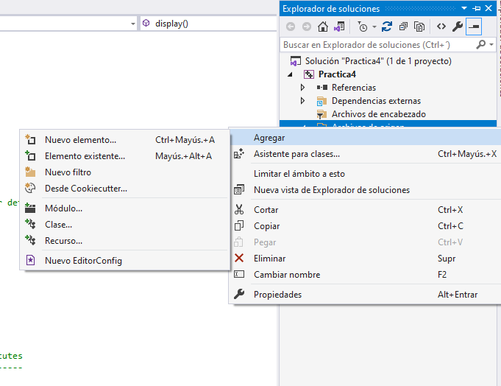

1. En las propiedades del proyecto realizar los ajustes:

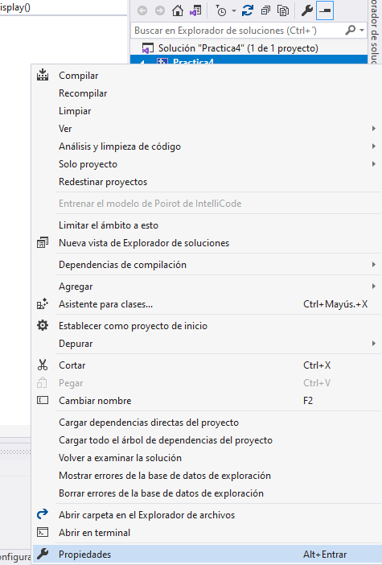

* En la Ventana de Propiedades, ir a C/C++ > General, del lado derecho ubicar Directorios de inclusión adicionales, y agregar **include.**

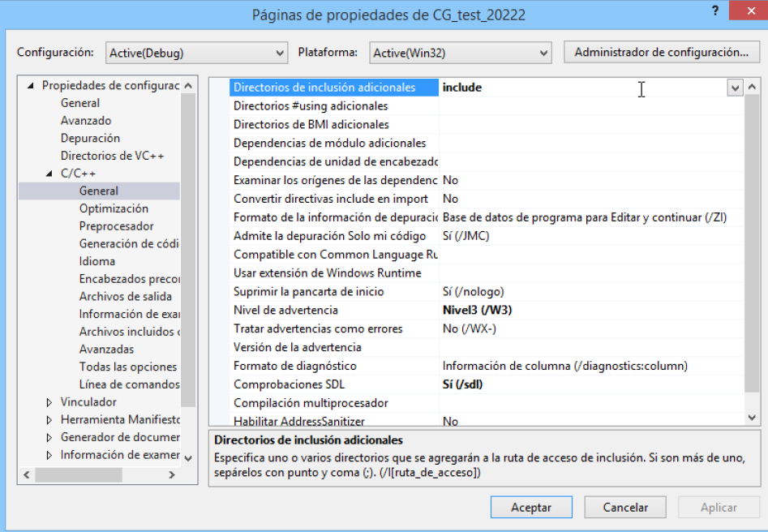

* En la Ventana de Propiedades, ir a Vinculador > General, del lado derecho ubicar Directorios de bibliotecas adicionales, y agregar **lib**.

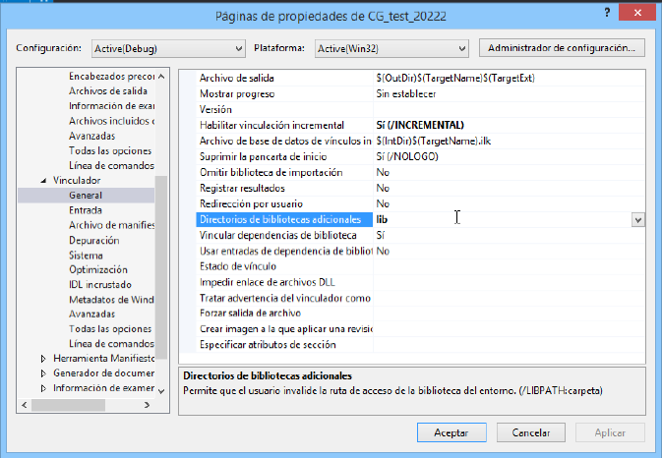

* En la Ventana de Propiedades, ir a Vinculador > Entrada, del lado derecho ubicar Dependencias adicionales, y agregar **opengl32.lib;glew32.lib;glfw3.lib;** (Respetar los elementos que ya existan).

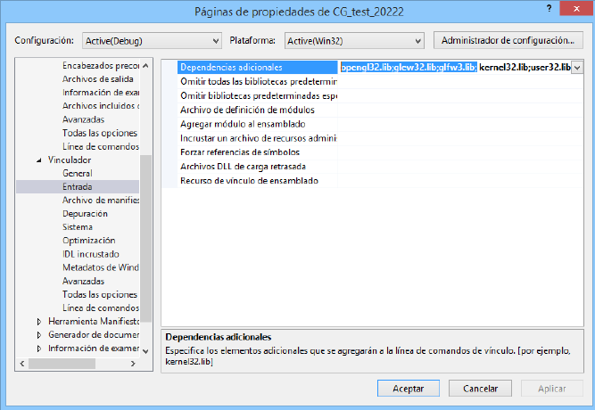

1. Aplicar cambios.
2. Cambiamos los valores que requerimos para el dibujo y se ejecuta.

